PATVIRTINTA
UAB Alytaus regiono atliekų tvarkymo
centro direktoriaus
2025 m. birželio 9 d. įsakymu Nr. V-330
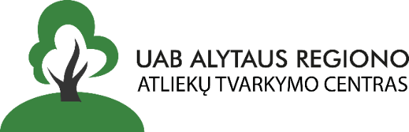

Vilniaus g. 31, LT-62112 Alytus, tel. (8 315) 72 842, faks. (8 315) 50 150,
el. p. info@alytausratc.lt, http://www.aratc.lt. Atsisk. sąsk. LT 307300010129791336 Swedbank AB, banko kodas 73000. PVM kodas LT100001596812. Duomenys kaupiami ir saugomi Juridinių asmenų registre, kodas 250135860

ŽALIŲJŲ ATLIEKŲ TRANSPORTAVIMO DIDMAIŠIAIS PASLAUGOS UŽSAKYMO FORMA

__________________
(Data) Alytus

_________________________________________________________________________________________________________________________________
Paslaugą, darbus ar prekių nuomą užsakančios įmonės pavadinimas, kodas, PVM kodas arba fizinio asmens vardas, pavardė

_________________________________________________________________________________________________________________________________
Įmonės arba fizinio asmens adresas, tel. Nr., el. pašto adresas

Didmaišių žaliosios atliekoms skaičius, vnt. | Žaliosios atliekos gabenamas iš objekto (adresas) | Planuojamas didmaišių išvežimas, kartais | Faktiškas didmaišių išvežimų skaičius, kartais

_________________________________________________________________________
Užsakančio asmens vardas, pavardė, parašas
Pasirašydamas šią užsakymo formą įsipareigoju apmokėti už suteiktas paslaugas pagal UAB Alytaus regiono atliekų tvarkymo centro pateiktą sąskaitą-faktūrą

